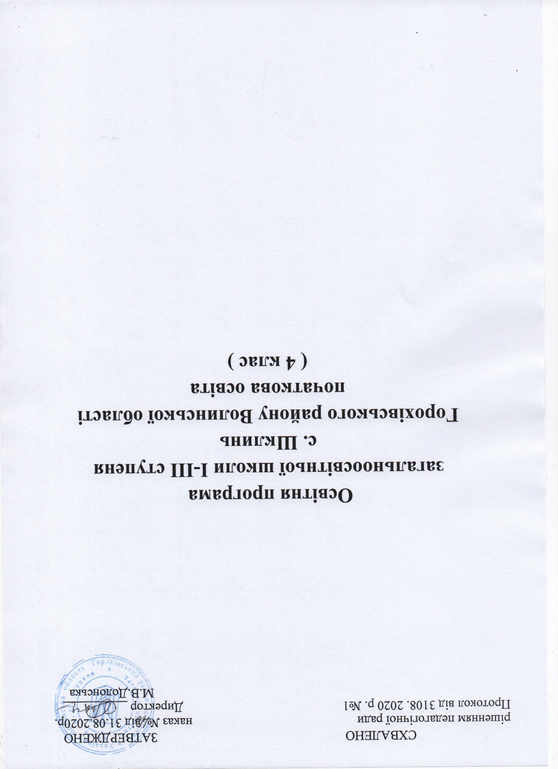

Освітня програма
загальноосвітньої школи І – ІІІ ступеня с. Шклинь
Горохівського району Волинської області
І ступеня (4 клас)

Загальні положення освітньої програми
Освітня програма І ступеня (початкова освіта) розроблена на виконання ст. 33 Закону України «Про освіту», постанови Кабінету Міністрів України від 20 квітня 2011 року № 462 «Про затвердження Державного стандарту початкової загальної освіти», Типової освітньої програми закладів загальної середньої освіти І ступеня, затвердженої наказом Міністерства освіти і науки України від 20.04.2018 р. №407
Освітня програма початкової освіти окреслює підходи до планування й організації закладом освіти єдиного комплексу освітніх компонентів для досягнення учнями обов’язкових результатів навчання, визначених Державним стандартом початкової загальної освіти.
Освітня програма визначає:
загальний обсяг навчального навантаження, орієнтовну тривалість і можливі взаємозв’язки окремих предметів, курсів за вибором, проведення індивідуальних консультацій (додаток 1);
очікувані результати навчання учнів подані в рамках навчальних програм, перелік яких наведено в додатку 2;
зміст навчальних програм, які мають гриф «Затверджено Міністерством освіти і науки України» використані з офіційного веб-сайту МОН;
рекомендовані форми організації освітнього процесу та інструменти системи внутрішнього забезпечення якості освіти;
вимоги до осіб, які можуть розпочати навчання за цією освітньою програмою.
Загальний обсяг навчального навантаження та очікувані результати навчання здобувачів освіти
Загальний обсяг навчального навантаження для учнів 4-го класів складає для 4 класу – 840 годин/навчальний рік. Детальний розподіл навчального навантаження на тиждень окреслено у навчальному плані(додаток 1).
Навчальний план початкової школи передбачає реалізацію освітніх галузей навчального плану Державного стандарту через окремі предмети.
Навчальний план містить інваріантну складову, сформовану на державному рівні, обов'язкову для закладу загальної середньої освіти, та варіативну. Повноцінність початкової освіти забезпечується реалізацією інваріантної складової .
Освітня галузь «Мови і літератури» з урахуванням вікових особливостей учнів у навчальних планах реалізується через окремі предмети «Українська мова (мова і читання)», «Англійська мова».
Освітні галузі «Математика», «Природознавство» реалізуються через однойменні окремі предмети, відповідно, - «Математика», «Природознавство».
Освітня галузь «Суспільствознавство» реалізується предметом «Я у світі».
Освітня галузь «Мистецтво» реалізується окремими предметами «Образотворче мистецтво» і «Музичне мистецтво».
Освітня галузь «Технології» реалізується через окремі предмети «Трудове навчання» та «Інформатика» .

Освітня галузь «Здоров'я і фізична культура» реалізується окремими предметами «Основи здоров'я» та «Фізична культура».
При визначенні гранично допустимого навантаження учнів ураховані санітарно-гігієнічні норми та нормативну тривалість уроків у 4 класі – 40 хвилин.
Відповідно до постанови Кабінету Міністрів України від 20 квітня 2011 року № 462 «Про затвердження Державного стандарту початкової загальної освіти» години фізичної культури не враховуються при визначенні гранично допустимого навантаження учнів.
Збереження здоров’я дітей належить до головних завдань школи. Тому формування навичок здорового способу життя та безпечної поведінки здійснюється не лише в рамках предметів «Фізична культура» та «Основи здоров'я», а інтегрується у змісті всіх предметів інваріантної складової навчального плану.
Гранична наповнюваність класів встановлюється відповідно до Закону України «Про загальну середню освіту», та становить 12 учнів.
Навчальний план зорієнтовано на роботу початкової школи за 5-денним навчальними тижнем.
Відповідно до мети та загальних цілей, окреслених у Державному стандарті, визначено завдання, які має реалізувати вчитель у рамках кожної освітньої галузі. Результати навчання повинні робити внесок у формування ключових компетентностей учнів.
Такі ключові компетентності, як уміння вчитися, ініціативність і підприємливість, екологічна грамотність і здоровий спосіб життя, соціальна та громадянська компетентності можуть формуватися відразу засобами усіх предметів. Виокремлення в навчальних програмах таких наскрізних ліній ключових компетентностей як «Екологічна безпека й сталий розвиток», «Громадянська відповідальність», «Здоров’я і безпека», «Підприємливість і фінансова грамотність» спрямоване на формування в учнів здатності застосовувати знання й уміння у реальних життєвих ситуаціях.
Необхідною умовою формування компетентностей є діяльнісна спрямованість навчання, яка передбачає постійне включення учнів до різних видів педагогічно доцільної активної навчально-пізнавальної діяльності, а також практична його спрямованість. Доцільно, де це можливо, не лише показувати виникнення факту із практичної ситуації, а й по можливості перевіряти його на практиці й встановлювати причинно-наслідкові зв’язки. Формуванню ключових компетентностей сприяє встановлення та реалізація в освітньому процесі міжпредметних і внутрішньопредметних зв’язків, а саме: змістово-інформаційних, операційно-діяльнісних і організаційно-методичних. Їх використання посилює пізнавальний інтерес учнів до навчання і підвищує рівень їхньої загальної культури, створює умови для систематизації навчального матеріалу і формування наукового світогляду. Учні набувають досвіду застосування знань на практиці та перенесення їх в нові ситуації.

Вимоги до осіб, які можуть розпочинати здобуття початкової освіти
Початкова освіта здобувається, як правило, з шести років (відповідно до п. 4 ст. 12 Закону України «Про освіту»).
Особи з особливими освітніми потребами можуть розпочинати здобуття початкової освіти за інших умов.

Перелік, зміст, тривалість і взаємозв’язок освітніх галузей, логічну послідовність їх вивчення
Освітню програму укладено за такими освітніми галузями:
Мови і літератури
Суспільствознавство
Мистецтво
Математика
Природознавство
Технології
Здоров’я і фізична культура
Логічна послідовність вивчення предметів розкривається у відповідних навчальних програмах, відповідно до додатку 2.

Форми організації освітнього процесу
Основними формами організації освітнього процесу є різні типи уроку, екскурсії, віртуальні подорожі, квести, які вчитель організує у межах уроку або в позаурочний час.
Форми організації освітнього процесу можуть уточнюватись та розширюватись у змісті окремих предметів за умови виконання державних вимог Державного стандарту та окремих предметів протягом навчального року.
Вибір форм і методів навчання вчитель визначає самостійно, враховуючи конкретні умови роботи, забезпечуючи водночас досягнення конкретних очікуваних результатів, зазначених у навчальних програмах окремих предметів.

Опис та інструменти
системи внутрішнього забезпечення якості освіти
Система внутрішнього забезпечення якості освіти складається з наступних компонентів:
кадрове забезпечення освітньої діяльності(4 педагогічних працівники);
навчально-методичне забезпечення освітньої діяльності(методичне об’єднання учителів початкових класів, методична рада, педагогічна рада);
матеріально-технічне забезпечення освітньої діяльності(кабінети початкових класів, кабінет інформатики(1+8), ноутбук, проектор, плазмові телевізори , фізкультурна зала);
якість проведення навчальних занять;
моніторинг досягнення учнями результатів навчання (компетентностей) (директорські контрольні роботи, державна підсумкова атестація).
Завдання системи внутрішнього забезпечення якості освіти:
оновлення методичного кабінету закладу освіти;
контроль за виконанням навчальних планів та освітньої програми, якістю знань, умінь і навичок учнів, розробка рекомендацій щодо їх покращення;
моніторинг соціально-психологічного середовища закладу освіти(наявність практичного психолога та соціального педагога);
створення необхідних умов для підвищення фахового кваліфікаційного рівня педагогічних працівників при ВІППО та он-лайн платформах.

Рішенням педагогічної ради ( протокол від 31.08.2020 р. № 1) затверджено структуру навчального року:
І семестр – 01.09.2020 р. – 30.12.2020 р.
ІІ семестр – 18.01.2021 р. – 28.05.2021 р.
Канікули : осінні – 02.11.2020 р. – 08.11.2020 р.
зимові – 31.12.2020 р. – 15.01.2021 р.
весняні – 22.03.2021 р. - 28.03.2021 р

Освітня програма закладу освіти та перелік освітніх компонентів, що передбачені відповідною освітньою програмою, оприлюднено на веб-сайті закладу освіти : http://shkolashklin.ucoz.net/

Додаток 1
до освітньої програми
Навчальний план
для 4 класу з українською мовою навчання
загальноосвітньої школи І-ІІІ ступеня с. Шклинь
Горохівського району Волинської області
на 2020-2021 навчальний рік

Освітні галузі | Предмети | 4 клас
Мови і література  (мовний і літературний компоненти) | Українська мова | 7
 | Англійська мова | 2
Математика | Математика | 4
Природознавство | Природознавство | 2
Суспільствознавство | Я у світі | 1
Мистецтво | Музичне мистецтво | 1
 | Образотворче мистецтво | 1
Технології | Трудове навчання | 1
 | Інформатика | 1
Здоров’я і фізична культура | Основи здоров’я | 1
 | Фізична культура | 3
Усього |  | 21+3
Курси за вибором
Усього |  | 24
Гранично допустиме тижневе навчальне навантаження на учня |  | 23
Сумарна кількість навчальних годин інваріантної і варіативної складових |  | 24

Директор М. ДОЛОНСЬКА
Додаток 2
до освітньої програми
Перелік навчальних програм
для учнів закладу загальної середньої освіти І ступеня
(затверджені наказом МОН від 29.05.2015 № 584)

№ з/п | Назва навчальної програми
 | Українська мова. Навчальна програма для загальноосвітніх навчальних закладів 1–4 класи
 | Інформатика. Навчальна програма для загальноосвітніх навчальних закладів 2–4 класів
 | Літературне читання. Навчальна програма для загальноосвітніх навчальних закладів 2–4 класи
 | Математика. Навчальна програма для загальноосвітніх навчальних закладів 1–4 класи
 | Музичне мистецтво. Навчальна програма для загальноосвітніх навчальних закладів 1–4 класи
 | Образотворче мистецтво. Навчальна програма для загальноосвітніх навчальних закладів 1–4 класи
 | Основи здоров'я. Навчальна програма для загальноосвітніх навчальних закладів 1–4 класи
 | Природознавство. Навчальна програма для загальноосвітніх навчальних закладів 1–4 класи
 | Трудове навчання. Навчальна програма для загальноосвітніх навчальних закладів 1–4 класи
 | Фізична культура. Навчальна програма для загальноосвітніх навчальних закладів 1–4 класи
 | Я у світі. Навчальна програма для загальноосвітніх навчальних закладів 3–4 класи
 | Іноземні мови. Навчальні програми для 1–4 класів загальноосвітніх навчальних закладів та спеціалізованих шкіл

Директор М. ДОЛОНСЬКА

